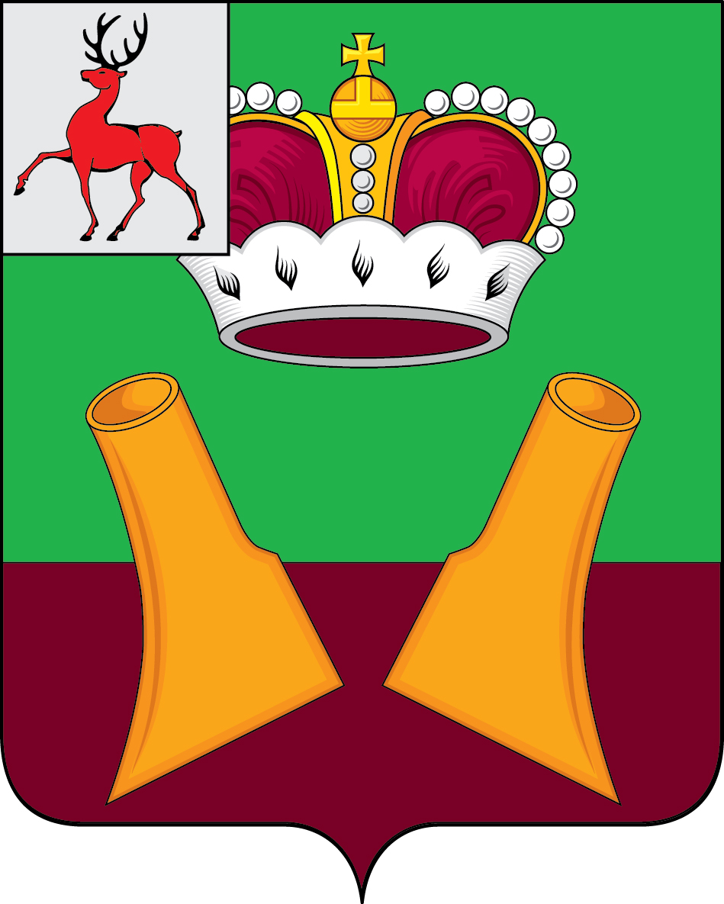

Земское собрание

Княгининского муниципального района Нижегородской области

РЕШЕНИЕ

15.02.2022 № 10

О рассмотрении протеста прокурора Княгининского района Нижегородской области на решение Земского собрания Княгининского района Нижегородской области «Об утверждении Порядка предоставления земельных участков отдельным категориям граждан в собственность бесплатно на территории Княгининского района Нижегородской области» от 11.04.2017 № 16

В соответствии с Уставом Княгининского муниципального района Нижегородской области, решением Земского собрания Княгининского района от 22.04.2011 № 101 «Об утверждении Порядка рассмотрения протестов, представлений, требований прокурора, внесенных в Земское собрание Княгининского района Нижегородской области», во исполнение статьи 23 Федерального закона от 17.02.1992 № 2202-1 «О прокуратуре Российской Федерации» Земское собрание района р е ш и л о:
Протест прокурора Княгининского района Нижегородской области на решение Земского собрания Княгининского района Нижегородской области от 11.04.2017 №16 «Об утверждении Порядка предоставления земельных участков отдельным категориям граждан в собственность бесплатно на территории Княгининского района Нижегородской области» (с изменениями, внесенными в него решением Земского собрания от 23.06.2020 № 15) признать обоснованным и подлежащим удовлетворению.

Глава местного самоуправления района Е.А. Шамин

Председатель Земского собрания района А.И. Свистунов

